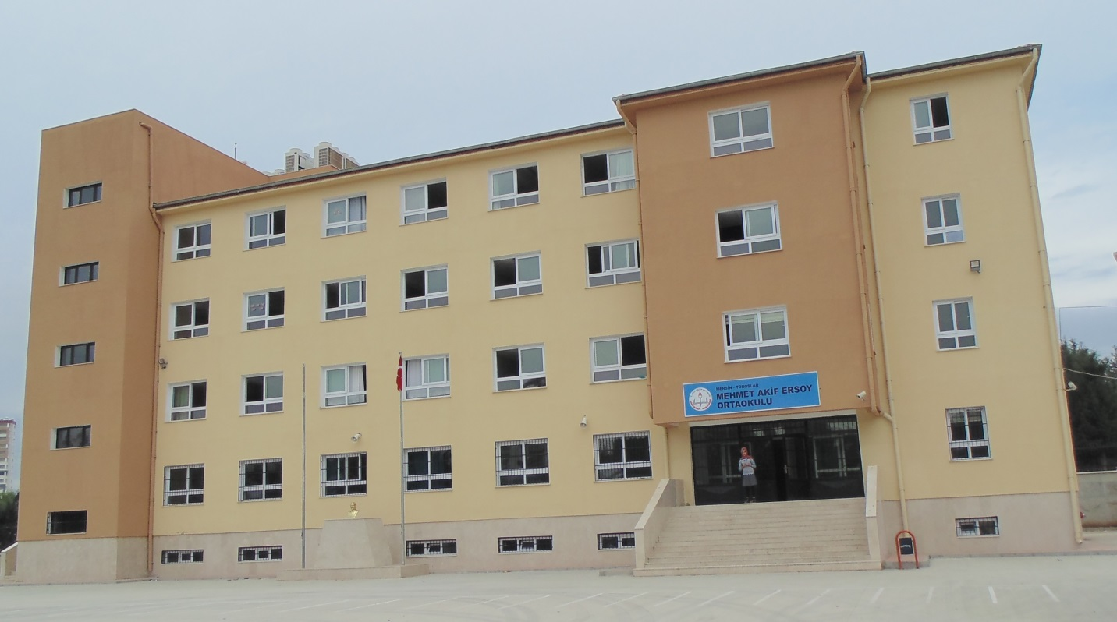

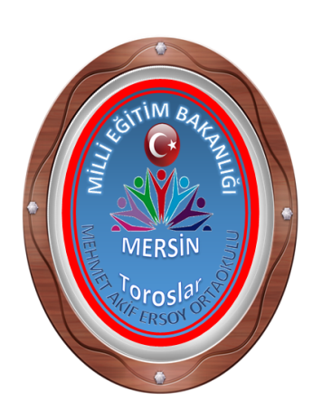
MEHMET AKİF ERSOY ORTAOKULU

2015/ 2016 EĞİTİM ÖĞRETİM YILI

BRİFİNG DOSYASI

Ekim 2015

I.BÖLÜM

A)OKULUN ADI: Mehmet Akif Ersoy Ortaokulu

B)ADRESİ : Alsancak mah. Yumuktepe karakolu karşısı Toroslar- Mersin

C)TELEFON NO: 0 324 226 35 33 FAX: 0 324 226 35 33

D)AMAÇLAR : T.C. Millî Eğitim Bakanlığı ve Temel Eğitimin amaçları doğrultusunda Eğitim ve Öğretim yapmak

E)SEVİYESİ, DERECESİ, ÖĞRETİM ŞEKLİ: Ortaokul Tek yönetimli Tekli Sistem
F)MÜDÜRÜ: İhsan LALE
G) OKUTULAN YABANCI DİLLER: İngilizce
H)GÖREV YAPAN MÜDÜRLER:
1. RAGIP ÇİFTÇİ ( 1986- 1987)
2. RAMAZAN IŞIK (1987- 1987)
3. ETEM GÜR ( 1987- 1990)
4. ERGÜN DUYMAZ ( 1990- 2000)
5. HÜSEYİN AVNİ SÜTÇÜ ( 2000- 2005)
6. ALİ KARAÇOR ( 2005- 2005)
7. MEMET DOĞAN ( 2007- 2008)
8. ZEKERİYA GEZER ( 2009- 2013)
9. İHSAN LALE ( 2013- 2015)
10 YILDIRAY ÇATAK (2015- ……)

I)e-mail Adresi: 968808@gmail.com / 710148@meb.k12.tr

İ)web Adresi: mehmetakifersoyortaokulu.meb.k12.tr

II. BÖLÜM
--------------
OKULUN TARİHÇESİ:
Okulumuz 15 Ekim 1986 Çarşamba günü Eğitim-Öğretime açılmıştır. İl Danışma Kurulunun 25.07.1986 tarih ve 1986/8 sayılı kararı ile okula “ MEHMET AKİF ERSOY” adı verilmiştir. Okul Mersin’ de eski yerleşim yerlerinden olan Bahçe Mahallesinin kuzeyinde bulunan Alsancak Mahallesinde Yumuktepe’ nin güneyinde Müftü Deresinin kenarındadır. PAFTA 75-ADA 364-PARSEL 3 TOPLAM 4489 metrekaredir.
İkinci kat ilavesi ise 1997 yılında tamamlanmış olup, Şubat ayında hizmete girmiştir.
Bina 1998 yılında yetersiz kaldığından ek bina yapımına Eylül ayında başlanmış ve 1999 yılının Mayıs ayında teslim edilmiştir.
Ardından okulumuz 2013 ağustos ayında yıkılarak yeniden yapılmıştır. Bu sürede okulumuz Mustafa Kemal Ortaokulu’nda eğitim öğretime devam etmiştir. Yeni yapılan binamız 13 Ekim 2014 te bitirilerek teslim edilmiş ve eğitim öğretime yeni binamızda verilmeye başlanmıştır.

OKULUN ÖZELLİKLERİ: Gündüzlü ve Karma Eğitim (Ortaokul) tekli eğitim yapılmaktadır.

SINIFLARIMIZ:
SINIF | ŞUBELER | ŞUBE SAYISI
5. SINIF | A-B-C-D-E-F | 6 ŞUBE
6. SINIF | A-B-C-D-E-F | 6 ŞUBE
7. SINIF | A-B-C-D-E | 5 ŞUBE
8. SINIF | A-B-C-D-E | 5 ŞUBE
TOPLAM |  | 22 ŞUBE

OKULUN SEÇMELİ DERSLERİ: 2015-2016 Eğitim öğretim yılında
5. SINIFLARDA 1. Seçmeli Matematik Uygulamaları 2 SAAT
2. Seçmeli Drama 2 SAAT
3. Seçmeli Zekâ Oyunları 2 SAAT
6. SINIFLARDA
1. Seçmeli Matematik Uygulamaları 2 Saat
2. Seçmeli Kuranı Kerim 2 Saat
3. Seçmeli Drama 2 Saat

7. SINIFLARDA
1. Seçmeli Bilim Uygulamaları 2 Saat
2. Seçmeli Matematik Uygulamaları 2 Saat
3. Seçmeli Zekâ Oyunları 2 Saat

8. SINIFLARDA
1. Seçmeli Bilim Uygulamaları 2 Saat
2. Seçmeli Matematik Uygulamaları 2 Saat
3. Seçmeli Spor ve Fiziki Etkinlikler 2 Saat

ÖĞRENCİ BAŞARILARI:
Okulumuz öğrencilerinin sportif başarıları mevcuttur. Okulumuz bölge olarak göçle gelen ailelerin çocuklarından oluşan öğrenci potansiyeline sahiptir. Birçok sorunlu öğrencimiz bulunmaktadır. Okula devamı sağlamayı bile başarı olarak görmek gerektiği bir öğrenci veli potansiyelimiz vardır.
III. BÖLÜM

A-BİNANIN ÖZELLİKLERİ
Okulumuz bodrum + 3 katlı toplam 21 dersliktir. Okul binamız yeni yapıldığından bir çok eksiklikleri bulunmaktadır. Elektrik trafomuz yeni takılmaktadır. Normal olarak merkezi ısıtma ve soğutma sistemi bulunan okulumuz trafo olmaması nedeniyle şantiye elektriği kullanmamız dolayısıyla ısıtılamamaktadır okulumuz zemin katında 1 müdür yardımcısı odası, öğretmenler odası, iki adet anasınıfı odası ve 3 adet de derslik bulunmaktadır. 1. Katımızda müdür odası, sistem odası, fen ve teknoloji laboratuvarı ile 6 adet derslik bulunmaktadır. 2. Katımızda 1 müdür yardımcısı odası, rehber öğretmen odası, müzik sınıfı (ses geçirmeyen donanımlı) ve 5 adet derslik bulunmaktadır. 3. Katımızda mescit, iş atölyesi ve 6 adet derslik bulunmaktadır. Her katımızda öğrenci (kız- erkek) ve öğretmen (erkek- kadın) tuvaletleri mevcuttur. Binamızda 24 saat tam zamanlı kamera sistemi bulunmaktadır. Ayrıca tüm zemin ve 1. Kat kapı pencereleri demir takılarak güvenlik altına alınmıştır. Bodrum katımızda elektrik pano odası, su kompresör odası kantin, arşiv adası, çok amaçlı salon, kız erkek soyunma odaları ve merkezi ısıtma soğutma sistem odası bulunmaktadır. Okulumuzun batı çıkışında yangın giriş ve çıkış tahliye kapıları mevcuttur.
B-DESHANELER:22 derslikten tamamı derslik olarak kullanılmakta olup, 1 iş atölyesi Sınıfı ve BT Sınıfı,1 Fen Ve Teknoloji Laboratuvarı ve 1 spor kız ve erkek soyunma odası bulunmaktadır..

C-LABORATUARLAR(Araç ve gereç durumu): Fen Bilgisi Laboratuvarı için il ve ilçe milli eğitim müdürlüğü donatım bölümünden kısıtlı sayıda malzeme temin edilmiştir. Araç Gereç donanımı olarak ihtiyacımız bulunmaktadır.

D-OKUL VE SINIF KİTAPLIKLARI: Okulumuzda sınıflarımızda sınıf kitaplık dolaplarımızda bulunmaktadır. Ayrıca Mersin Emniyet Müdürlüğü İşbirliği ile Polis Amca Kütüphanesi kurularak okulumuza teslim edilmiştir. Toplam 1208 adet kitap ve donanımı ile okulumuza kazandırılan kütüphanemiz faaliyette ve kayıt altında dışarıya kitap verilmektedir.

E-DEPO, AMBAR, ARŞİV: 1 Depo,1 Arşiv odası mevcuttur.

F-SPOR SALONU: Spor salonumuz bulunmamakta olup, Spor Salonumuz için malzeme ve araç gerece ihtiyacımız bulunmaktadır. Kız ve Erkek soyunma odalarımız Okulumuzun bodrum katında bulunmaktadır.

H-İDARE ODALARI:1 Öğretmenler Odası 2 Müdür Yardımcısı,1 Müdür Odası, 1 Memur Odası, 1 Rehberlik Odası Olarak Toplam 6 İdari Oda Bulunmaktadır.

I-DİĞER SOSYAL FAALİYETLER İÇİN AYRILAN YERLER: Okul bahçesi içerisinde voleybol, basketbol, futbol, Badminton sahası düzenlemek istiyoruz, ancak okul bahçemiz küçük ve yetersiz durumdadır. Okul bahçe bitişiğindeki atıl alanın okulumuz bahçesine katılması için ilgili belediye ve kuruluşlarla resmi yazışmalar yapılmış olup henüz olumlu bir sonuca ulaşılamamıştır. Okulumuzun taşınması dolayısıyla zarar gören birçok araç gereç ve malzemenin yenisini yerine konması için çaba gösteriyoruz. Okulumuzun öğrenci giriş çıkışları yola açılması dolayısıyla güvenli değildir. Bunun için atıl alanın verilmesi bu sorunu da çözmüş olacaktır. Okul giriş çıkış kapısının buraya alınması güvenliği sağlamada önemli işlev gerecektir.

2014- 2015 SOSYAL VE KÜLTÜREL FAALİYETLER
ETKİNLİK TÜRÜ | ETKİNLİK TARİHİ |  | SAYISI
GEZİ
YARIŞMALAR
HALK OYUNLARI
MÜZİK
GÖSTERİ
ŞİİR DİNLETİSİ
BİLİM ŞENLİĞİ
RESİM ŞENLİĞİ

J-BİLİSAYAR LABARATUARI VE REVİR: 10+1 BT Sınıfımız bulunmakta ve bu sınıfımız aktif olarak kullanılmaktadır.

k)TEKNOLOJİK DONANIM (Bilgisayar, tarayıcı, yazıcı, tepegöz, TV…):Okulumuzda 24 bilgisayar,1 projeksiyon makinası,4 yazıcı, 2 fotokopi makinesi bulunmaktadır.

l-BAHÇENİN ALANI, AĞAÇLANDIRILMASI VE ÇİÇEKLENDİRİLME ÇALIŞMALARI VE KORUNMASI: Okul bahçesi kenarları ağaçlandırılması gerekmektedir. Bunun için ilgili belediye ile gerek sözlü gerekse yazılı iletişim kuruldu. Ancak olumlu bir çözüm getirilmedi. Çabalarımız ve girişimlerimiz devam etmektedir.

IV-BÖLÜM

A-ÖĞRETMEN SAYISI: 36 branş, 3 Okul öncesi ve 1 rehber Öğretmen olmak üzere toplam 55 öğretmenimiz bulunmaktadır.

B-İDARECİ SAYISI: 1 Müdür ve 3 Müdür Yardımcısı bulunmaktadır.

C-BRANŞLARA GÖRE ÖĞRETMEN DAĞILIMI:
BRANŞI | SAYISI | DURUMU
Türkçe | 6 | Kadrolu
Fen Ve Teknoloji | 5 | Kadrolu
Din Kültürü ve Ahl. Bil. | 1 | 1 Kişi Kadrolu 1 Kişi Ücretli Olarak Bulunmaktadır.
Okul Öncesi | 2 | Kadrolu
Matematik | 5 | Kadrolu (Norm 6 Kişi) 1 Kişi Ücretli Olarak
Sosyal Bilgiler | 3 | Kadrolu
Teknoloji Tasarım | 2 | Kadrolu
Müzik | 1 | Kadrolu
Görsel Sanatlar | 1 | Kadrolu
Rehberlik | 2 | Kadrolu 1 adet de görevlendirme vardır
Beden Eğitimi | 3 | Kadrolu
İngilizce | 5 | Kadrolu
TOPLAM | 36 | Kadrolu 2 adet de ücretli ve görevlendirme vardır.

D-MEMUR, HİZMETLİ, TEKNİSYEN SAYILARI VE GÖREV DAĞILIMLARI: Okulumuzda1 Yardımcı Hizmetler Sınıfından Hizmetli var ancak İlçe Milli Eğitim Müdürlüğünde geçici görevlendirilmiş durumdadır. 1 tane Sosyal Hizmetler kapsamında 1 de şirket elemanı olmak üzere toplam 2 temizlik çalışanı bulunmaktadır.

E-SINIFLARA GÖRE KIZ-ERKEK ÖĞRENCİ SAYILARI:
SINIF | ERKEK | KIZ | TOPLAM
ANA SINIFI AB | 13 | 19 | 32
5/ABCDEFG | 118 | 123 | 241
6/ABCDEF | 88 | 109 | 197
7/ABCDE | 84 | 86 | 170
8/ABCD | 79 | 104 | 183
GENEL TOPLAM | 382 | 441 | 823

G-YENİ KAYIT ÖĞRENCİ SAYISI
 |  | KIZ | ERKEK | TOPLAM
OKUL ÖNCESİ |  | 19 | 13 | 32
ORTAOKUL 5. SINIF |  | 123 | 118 | 241
ARA SINIFLARA NAKİL GELENLER
 | GELEN SAYISI |  | GİDEN SAYISI | AÇIKLAMA
ORTAOKUL | 26 |  | 34 | 06 EKİM İtibariyle

Ayrıca okulumuzda değişik sınıflarda 7 Suriye ve Afgan uyruklu öğrenci eğitim öğretim görmektedir.
H-BEKLEMELİ VE DEVAMSIZ ÖĞRENCİ SAYISI: toplam olarak 16 adet sürekli devamsız öğrencimiz bulunmaktayken girişimlerimiz sonucu 6 tanesinin devamını sağladık ancak 10 öğrencimiz velileriyle görüşmeler yapmamıza rağmen devam etmemektedir..

I)Tam Yıl Tam Gün Faaliyetleri; Fatih Projesiyle ilgili bütün altyapı çalışmalarının planlanması yapılmıştır. Ayrıca taşınma nedeniyle Ekim ayı sonu itibariyle Okulumuzda Yetiştirme ve Destekleme Kursları açılmıştır.

V-BÖLÜM
OKULUN SORUNLARI

A-VARSA OKUL BİNASI İLE İLGİLİ SORUNLAR: şu an okul binamız ile ilgili bir sorun bulunmamaktadır. Ancak elektrik trafomuzun takılmamış olması dolayısıyla ısıtma problemimiz vardır. Yeni bina olması dolayısıyla araç gereç ve malzeme eksiklerimiz vardır. Sınıflarımızda perde eksiklerimiz fazla sayıdadır. Görsel eğitim amaçlı projeksiyon cihazı ihtiyacımız bulunmaktadır. Sınıflarımızda kullanılabilecek dizüstü bilgisayar ihtiyacımız vardır. Fen ve teknoloji laboratuvarında araç gereç eksiklerimiz vardır.

B-ÖĞRETMEN VEYA YÖNETİCİ NOKSANLIK –FAZLALIK: 2 Din Kültürü Ve Ahlak Bilgisi Öğretmeni, 1 Rehber Öğretmen, 1 Türkçe Öğretmeni 1 okul öncesi öğretmeni ihtiyacı bulunmaktadır. 1 Sosyal Bilgiler Öğretmeni, 1 Teknoloji Ve Tasarım Öğretmeni 1 Yabancı Dil Öğretmeni fazlamız bulunmaktadır.

C-DİĞER PERSONEL SAYISI İLE İLGİLİ SORUNLAR: Yardımcı Personel ( Hizmetli ) ihtiyacı bulunmaktadır.

D-OKUL KAPASİTESİ İLE İLGİLİ SORUNLAR: şu anda kayda değer sorun bulunmamaktadır.
E-OKULA DEVAM VE DEVAMSIZLIK İLE İLGİLİ SORUNLAR: devamsız öğrencilerle ilgili gerekli çalışmalar yürütülmektedir.
VI-BÖLÜM

A-OKULUN KENDİ İMKÂNLARI İLE ÇÖZÜLEMEYEN SORUNLAR VE ÇÖZÜMÜ İLE İLGİLİ ÖNERİLER.: ihtiyacımız olan donanım malzemeleri temininde sıkıntı yaşanmaktadır. Fen laboratuvarı malzemesi ve yardımcı personel ihtiyacımız vardır.

ÖNERİLER: bir an önce ihtiyacımızın giderilebilmesi için yetkili kurum ve kuruluşlarla yaptığımız girişimlerin çözümle sonuçlanması.

B-ÇÖZÜMLER KONUSUNDA ÜST MAKAMLARA YAPILAN ÖNERİLER VE ALINAN CEVAPLAR: Büyükşehir Belediyesi, Toroslar İlçe Belediyesi, Kaymakamlık, İl ve İlçe Milli Eğitim Müdürlüğü ile gerekli yazılar yazılarak bilgilendirildi. Çözüm önerileri sunuldu. Cevap verilmesi ve harekete geçilmesi beklenmektedir.

HAZIRLAYAN
HASAN ÜNAL (Md. Yrd.)
06.10.2015

Okul Müdürü
YILDIRAY ÇATAK

